Projet Application de clavardage multi-filée utilisant le protocole UDP

Exercice 1 :

Q1. Diagramme de séquence
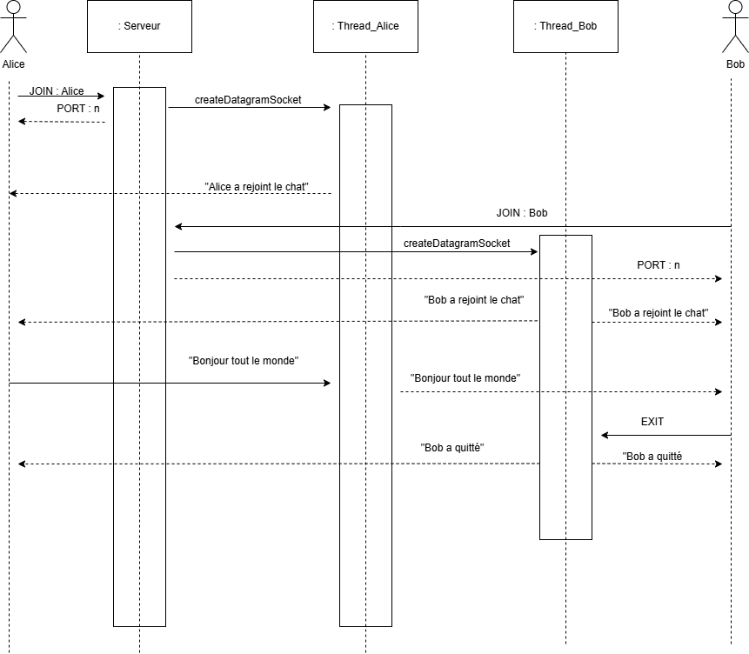

Q2. Diagramme de classes
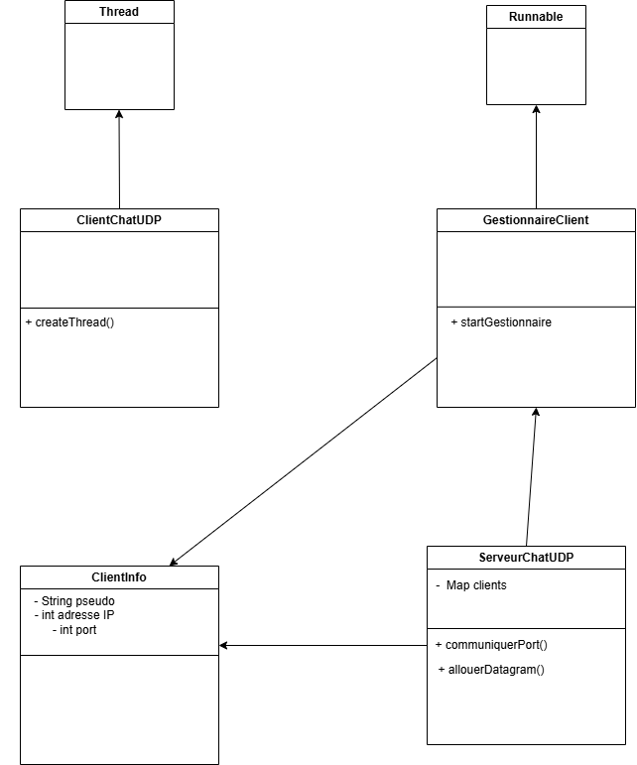

Exercice 2 :

Q3. Thread safe

